RHCS高可用集群

一、拓扑

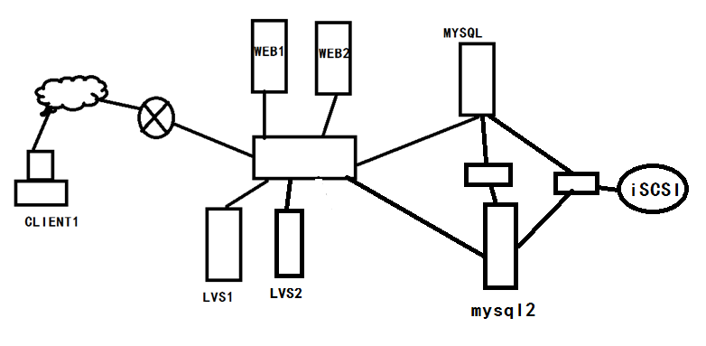

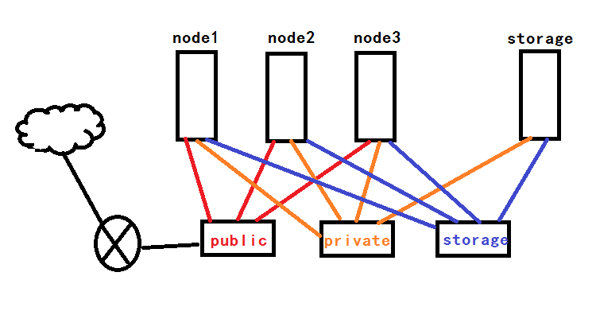

二、准备网络

Public网络：172.16.1.0/24

Private网络：172.16.2.0/24

Storage网络：172.16.3.0/24

定义一个隔离的网络，用于公共通信，网络起名为public

1、打开虚拟网络管理页面

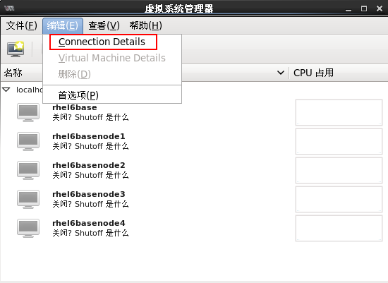

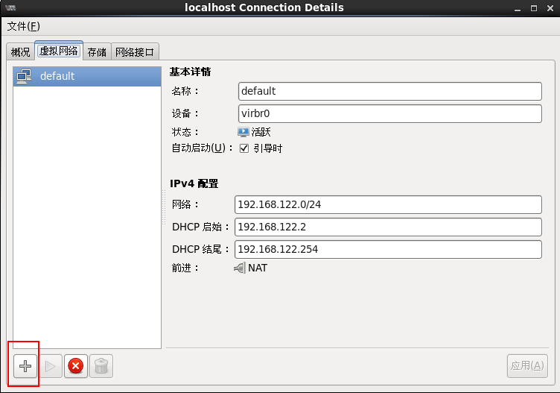

2、根据向导完成网络创建

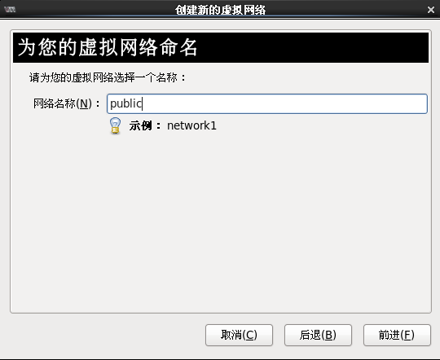

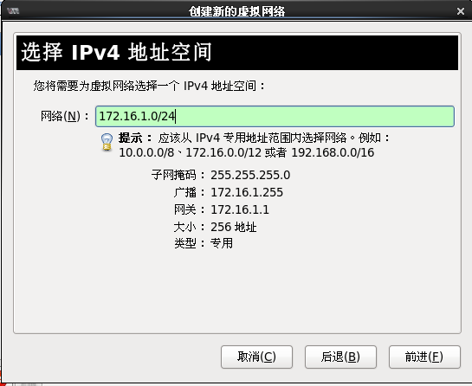

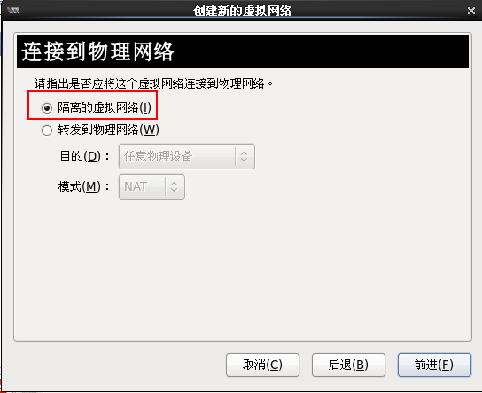

3、在HOST主机上输入ifconfig命令后，看到的设备名称为virbr1，ip地址是172.16.1.1。需要将看到的设备名改为public，ip地址改为172.16.1.254

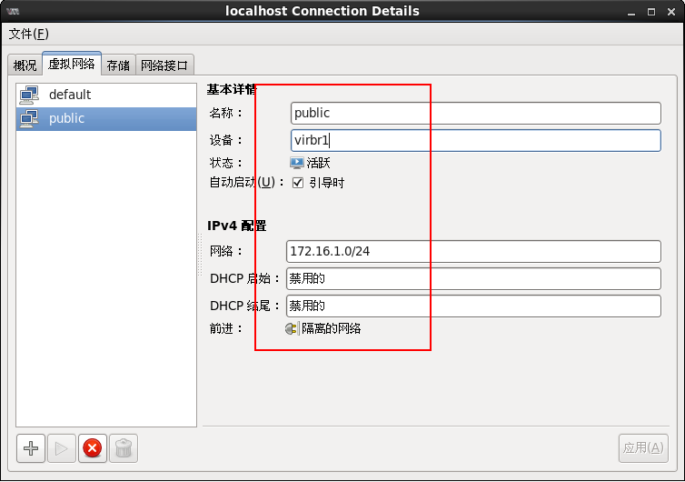

导入public网络的声明文件



修改配置文件

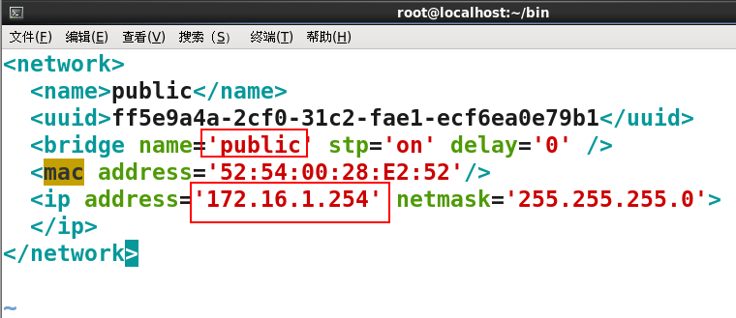

4、在通过网络配置文件生成虚拟网络前，需要先把刚才创建的网络删掉。先禁用该网络，再删除。

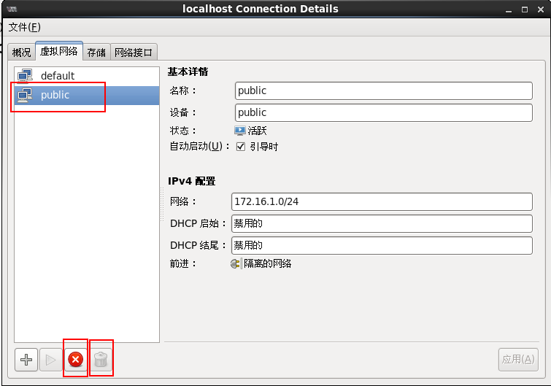

删除后，通过网络配置文件定义新的网络

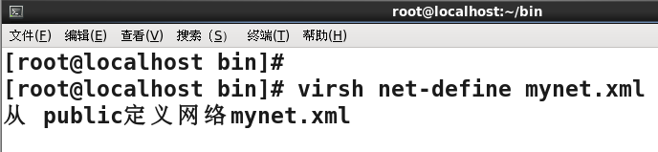

新网络定义完毕后，是禁用状态。先将其启动，再设置为开机自动启动。

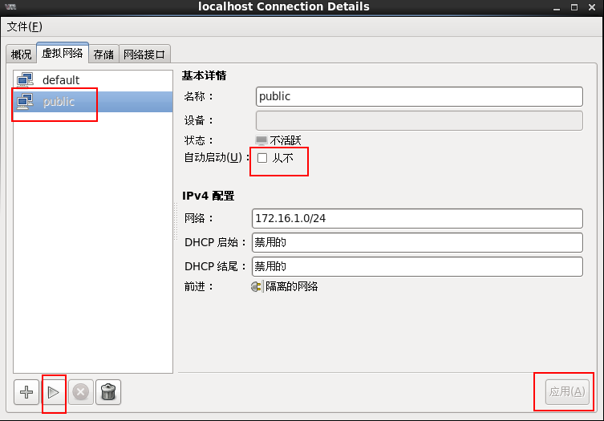

三、把各个节点连接到相应的网络

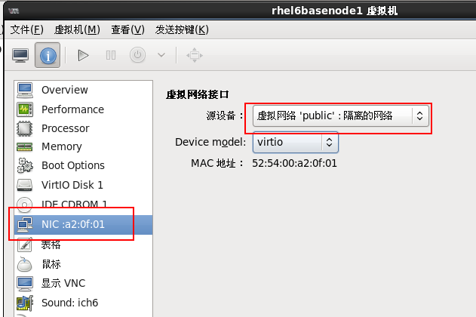

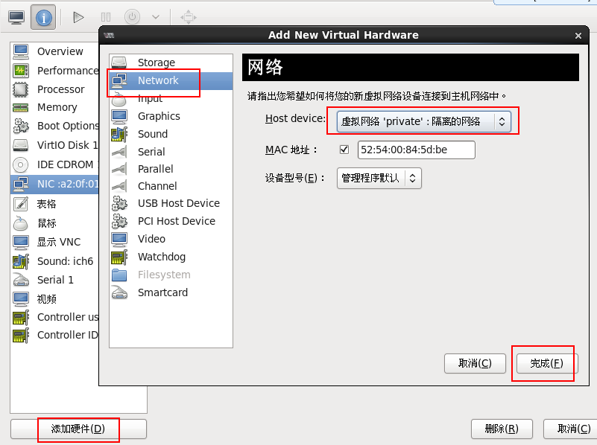

四、启动虚拟机后，修改网卡名字

修改udev规则，注意每块网卡的MAC地址，根据MAC地址将各个网卡改为eth0、eth1、eth2。

五、在物理机上准备yum源

使用ftp提供yum源，yum客户端配置文件如下：

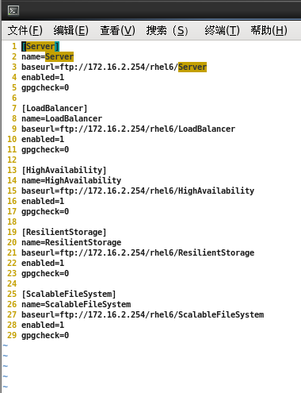

六、制作ssh密钥，不用填写密码就可以连接各服务器

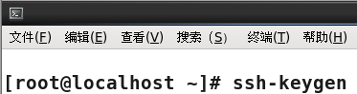

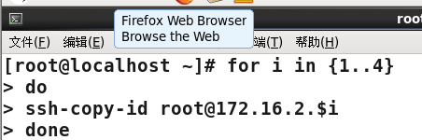

七、在第四台服务器上准备共享存储

1、准备用于共享存储的磁盘文件

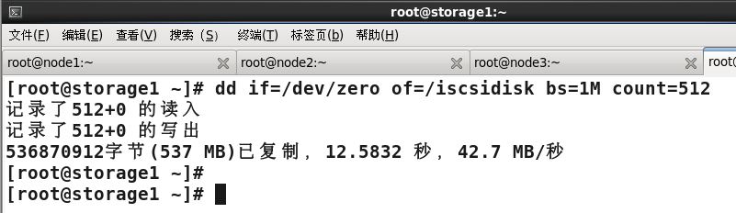

2、安装target

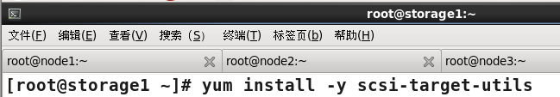

3、编辑配置文件

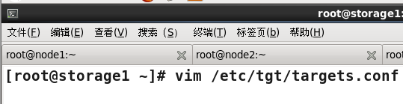

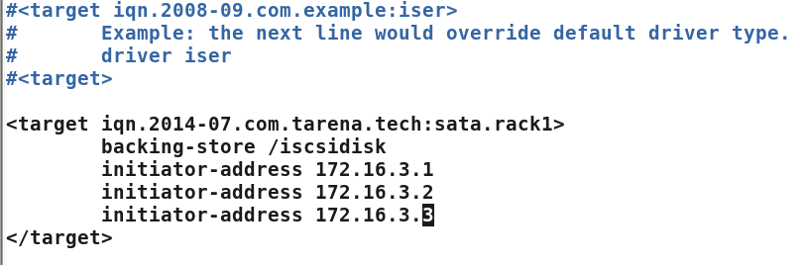

4、启动服务并验证

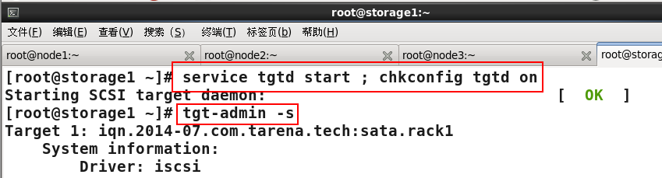

八、各集群节点登陆target

1、安装initiator

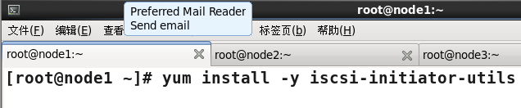

2、配置

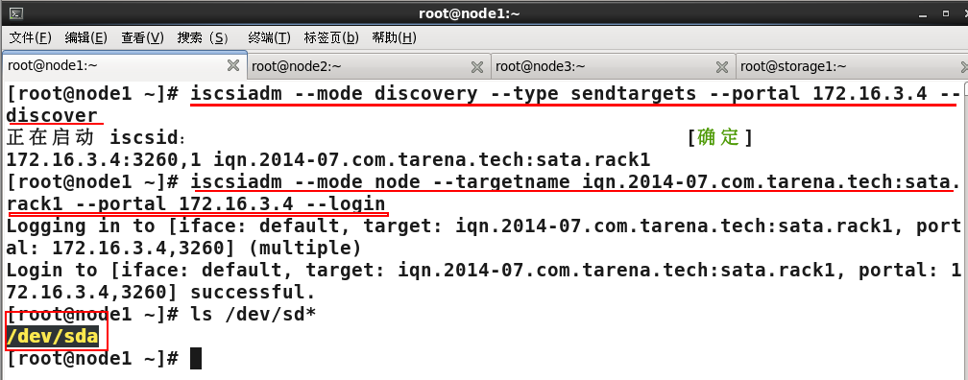

九、在各服务器上准备名称解析，修改hosts文件，即使有dns存在也要修改

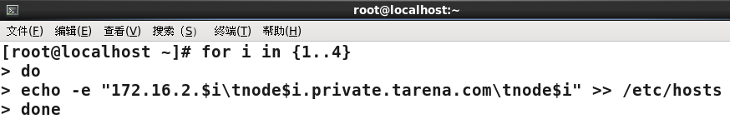

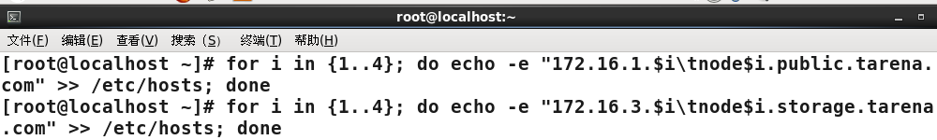

最后，对hosts文件进行修改，结果如下：

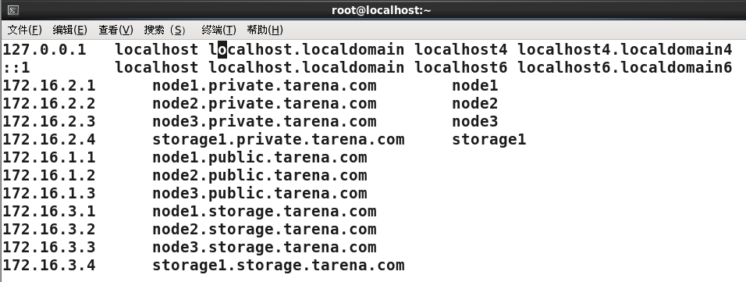

把hosts文件同步到各台服务器

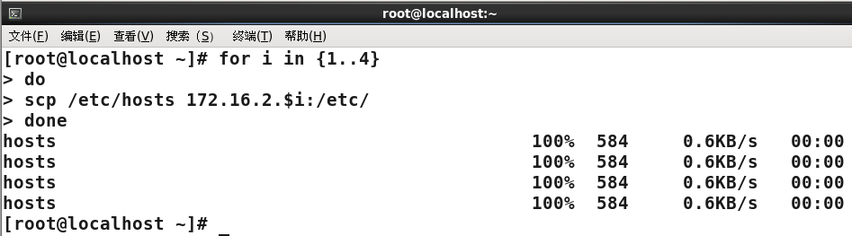

九、在集群的各个节点上安装ricci。ricci是管理集群时所用到的通信工具

1、创建ricci服务所需的用户

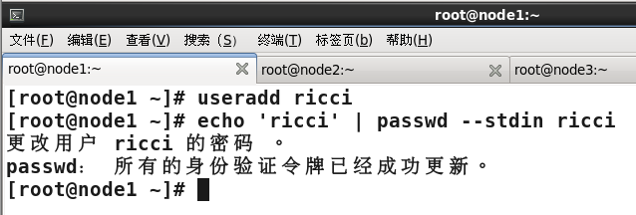

2、安装软件包

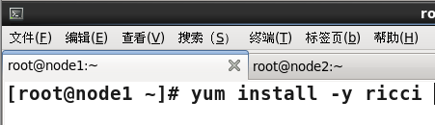

3、启动服务

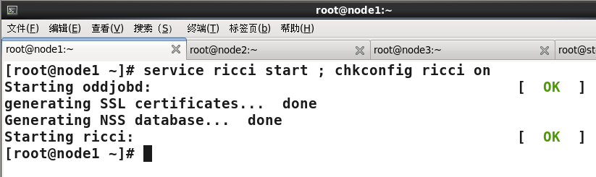

十、安装luci。luci是集群管理工具，通过WEB页面访问

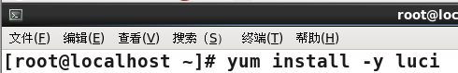

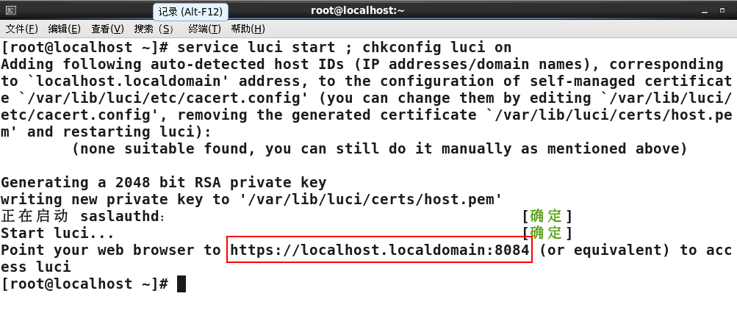

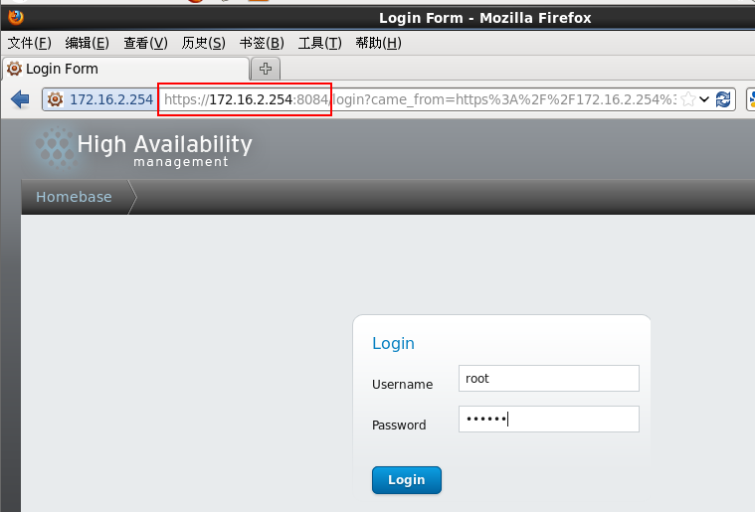

十一、安装集群环境

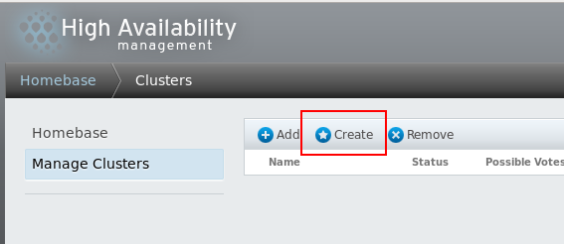

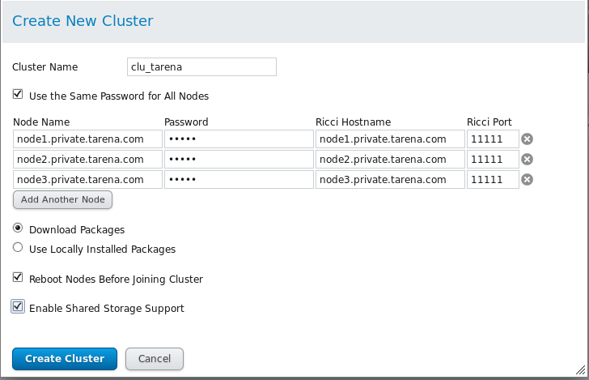

安装成功如下图：

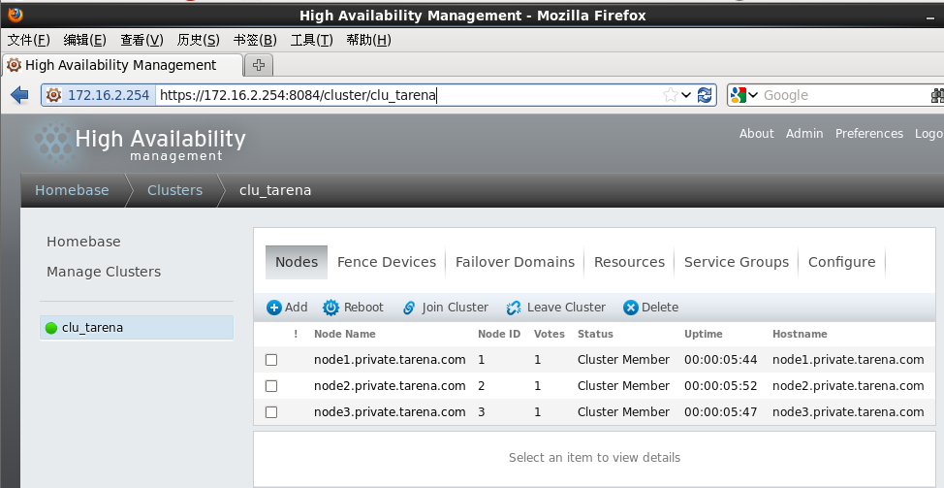

十二、配置fence。为了防止脑裂现象的产生，需要使用fence机制。如果某一个节点和其他节点通信时异常，那么该节点会被强制重启。

1、在物理主机上，安装fence服务

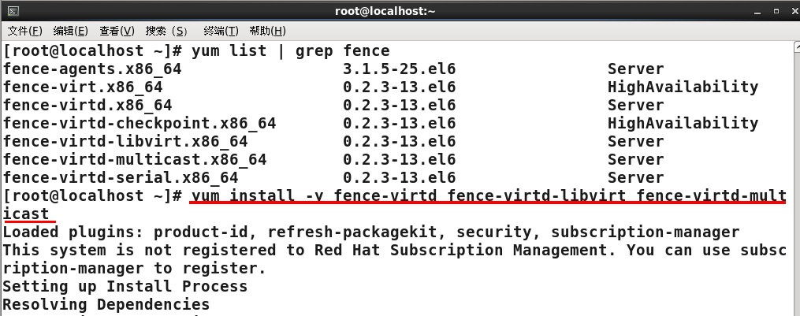

2、配置fence服务

（1）生成配置文件

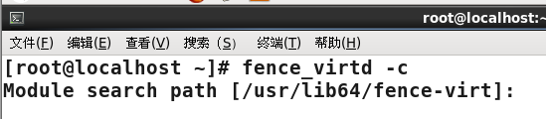

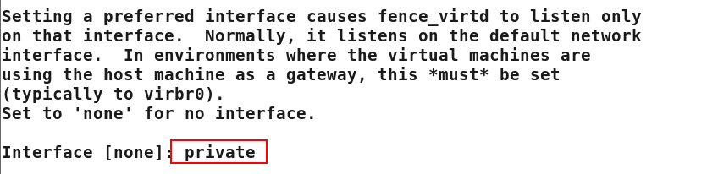

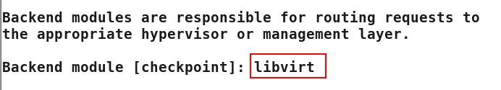

（2）创建共享密钥文件，并将其上传到各个集群节点

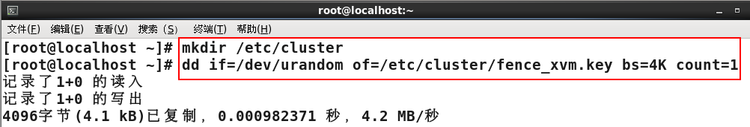

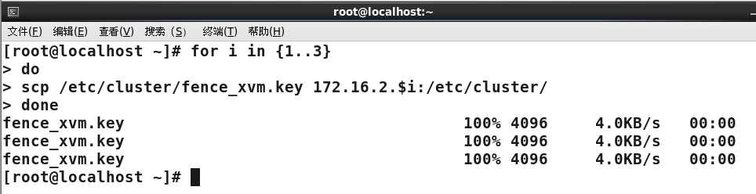

（3）启动fence服务

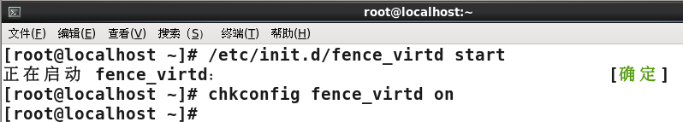

（4）在web页中添加fence设备

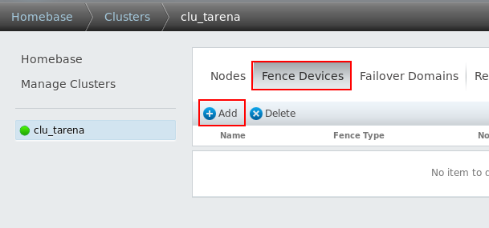

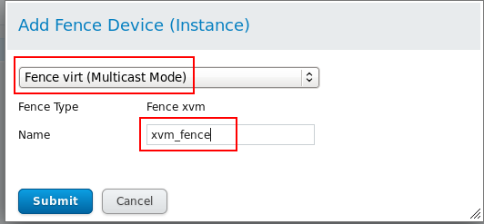

3、配置各个节点使用该fence

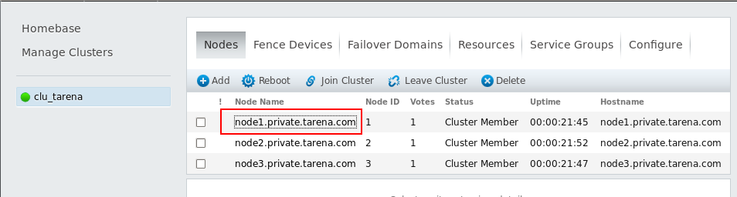



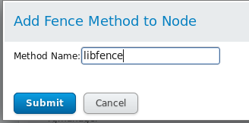

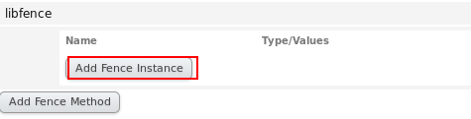

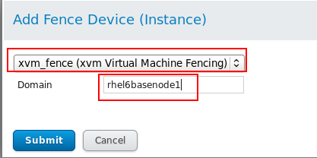

注意domain名称是你的虚拟主机名，可以通过下面的方法获得：

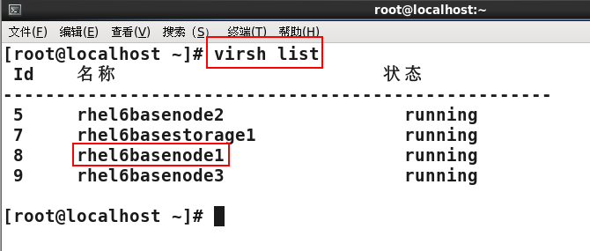

4、验证fence

模拟第三个节点出现故障

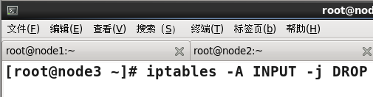

观察第三个节点，过一会该节点将会被重启。

十三、配置failover domain，将来把apache服务的工作范围设置在该故障恢复域

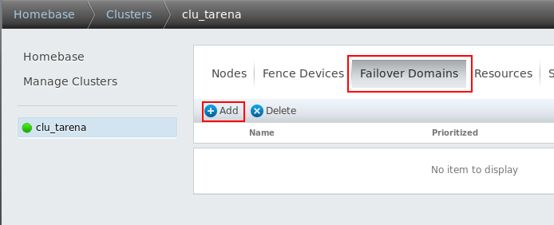

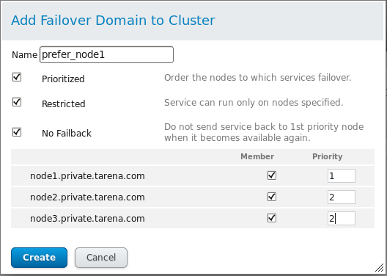

prioritized：根据节点优先级确定服务运行在哪个节点上，1优先级最高

restricted：服务只能在成员节点上运行。

No Failback：当主节点出现故障又恢复后，是否会重新成为服务节点。

十四、创建apache高可用集群所需的资源

（1）apache服务

在各个节点上安装httpd，但是一定不要将其启动，也不要设置为开机启动。

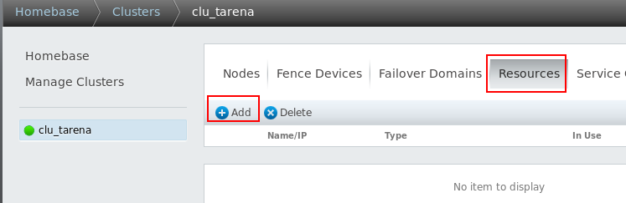

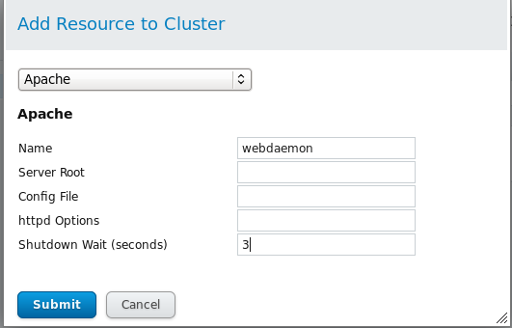

（2）IP地址

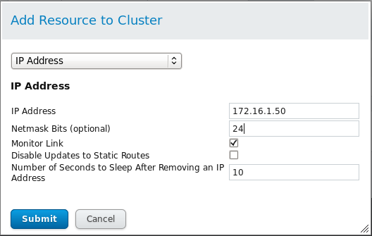

注意：IP地址是提供给客户端访问的，所以应该是public网络地址。

（3）存储

在任意的一个节点上对共享存储进行分区、格式化。

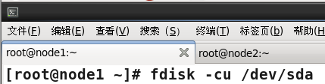

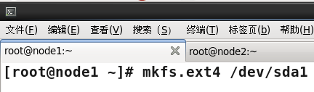

将sda1挂载，并存入网页

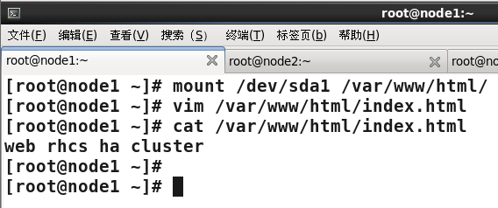

注意：存入网页后，一定要将其卸载！！！

如果其他节点看不到分区信息，那么要输入partprobe命令进行发现，如下图：

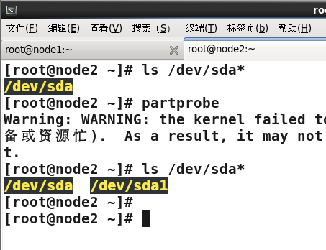

在WEB页面中加入共享存储资源

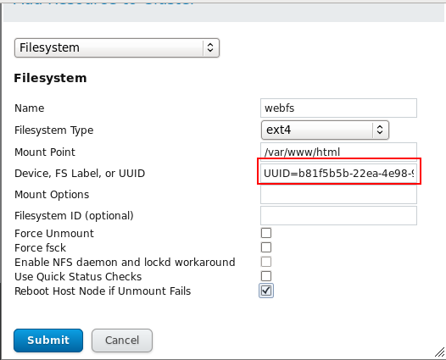

注意：UUID是通过命令获得的。但是在WEB页中写入的时候，不能用双引号

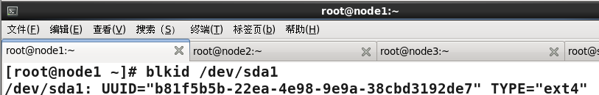

十五、把资源组合成资源组，提供WEB服务

1、监控。在任意的一个节点上运行以下命令

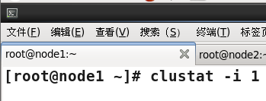

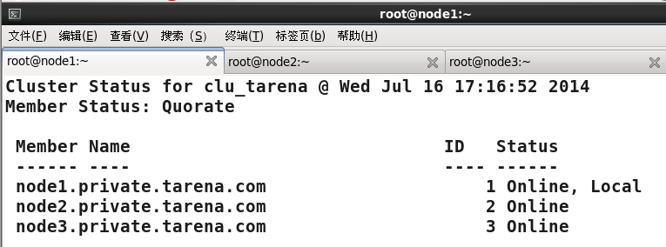

2、创建资源组

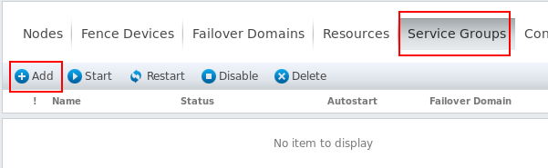

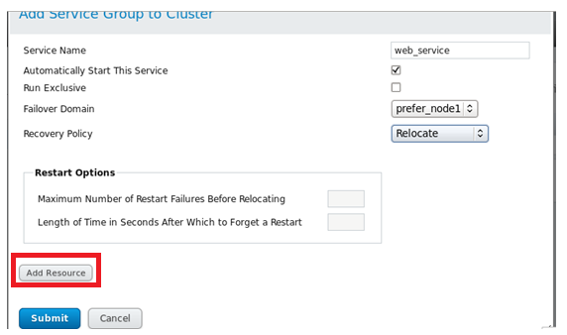

点击add resource添加资源，把前一步所定义的三个资源依次加入：

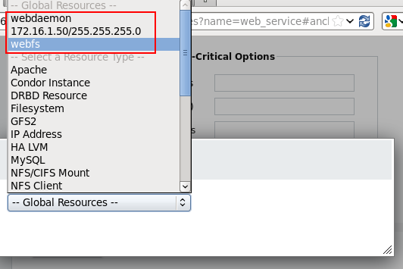

点击submit提交后，回到监控节点上，可以看到以下内容：

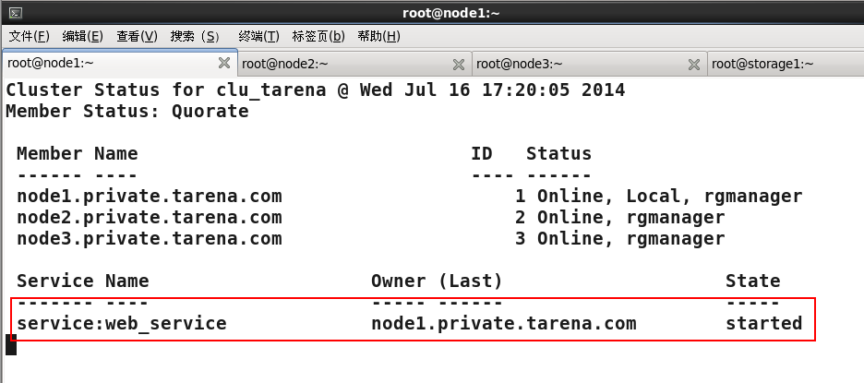

3、验证

第一个节点是提供服务的节点。那么该节点就应该拥有所有的资源，如IP地址和共享存储

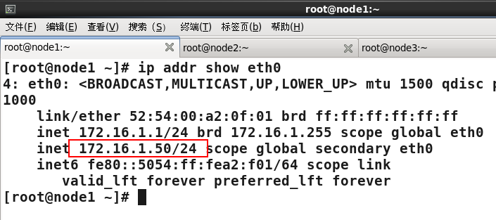

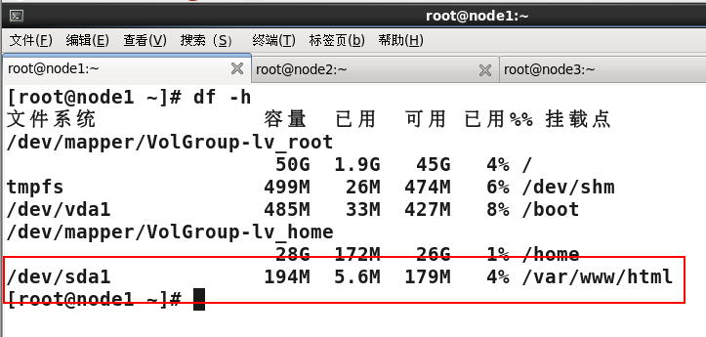

把第一个服务器节点打开iptables，模拟出现故障。那么，第一个节点将会被重启，服务会转移到其他节点。